КРОССВОРД
Тема «Это должен знать «Слесарь по ремонту строительных машин»
Выполнил:
Фатхудинов Вадим
1 курс, 13 группа, (17 лет)
ГБП ОУ Тверской политехнический колледж
2016
 | ¹ |  |  |  |  |  |  |  |  |  |  |  |  |  |  | ¹³
 |  |  |  | ² |  |  |  |  |  |  | ⁷
 |  |  |  |  |  |  | ⁵
 |  |  | ⁴ |  |  |  |  |  | ¹¹
³ |  |  |  |  |  | ⁹
 |  |  |  |  |  |  |  |  |  |  |  |  | ¹⁶
 |  | ⁶ |  |  | ¹⁰ |  |  |  |  |  | ¹⁵
 | ⁸ |  |  | ¹² |  | ¹⁴ |  |  |  |  |  |  | ¹⁷ |  |  |  | ¹⁸
 |  |  |  |  |  |  |  |  |  |  | ¹⁹

ВОПРОСЫ
По горизонтали: |  | По вертикали:
3. 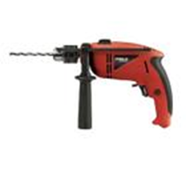 |  | 1. 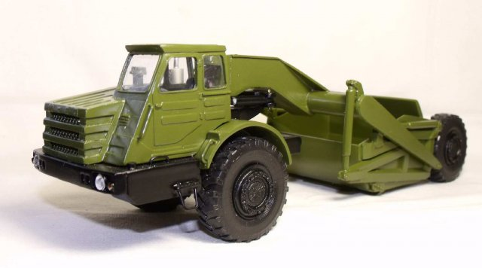
4. 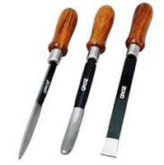 |  | 2.
8. 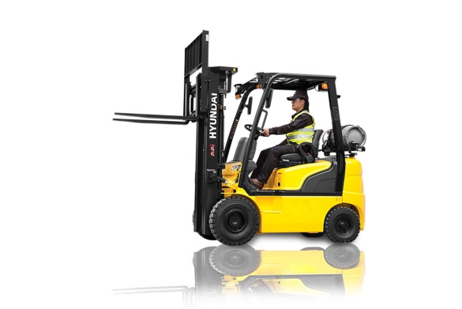 |  | 5 . 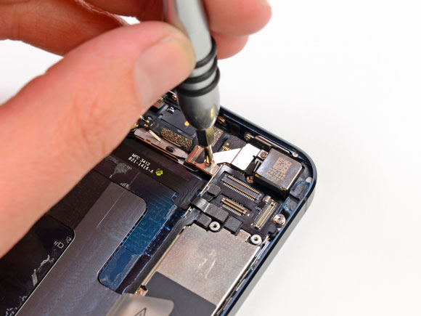
9.  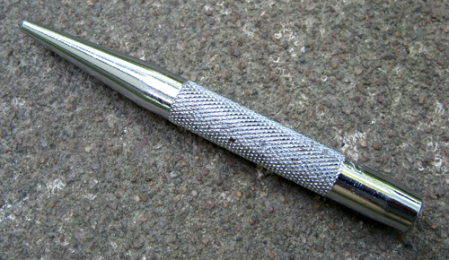 |  | 6.  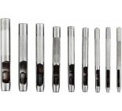

10. 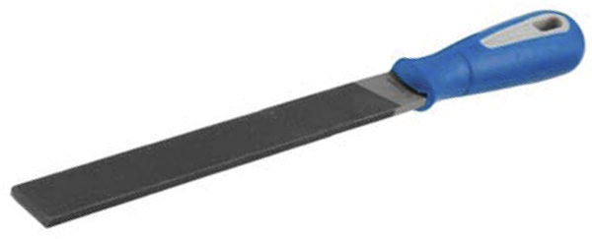 |  | 7.  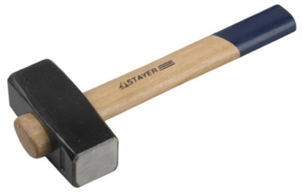
11.  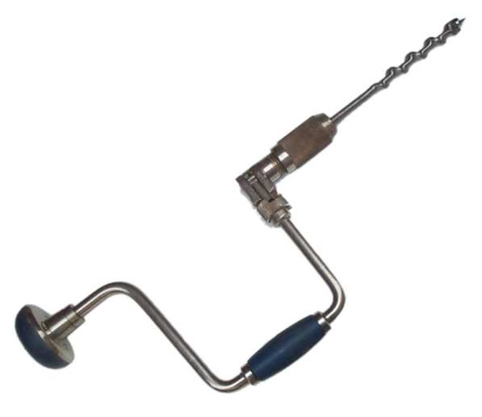 |  | 11.  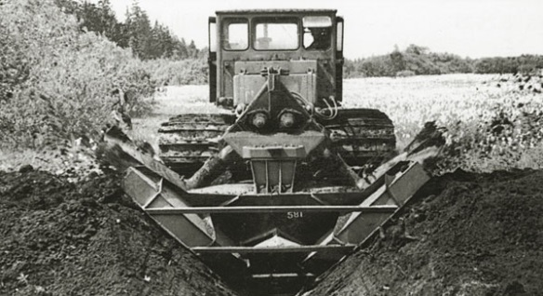
17. 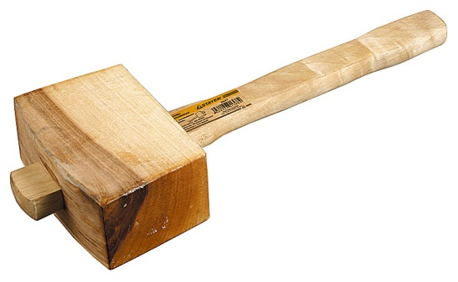 |  | 12.  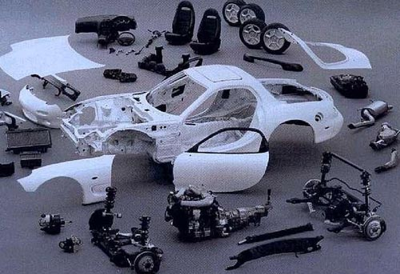
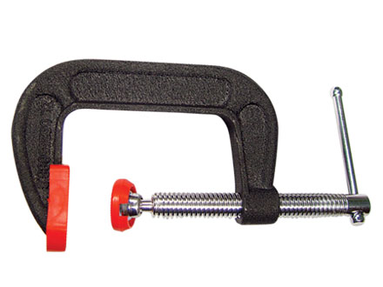19. |  | 13.  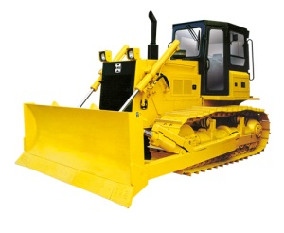
 |  | 14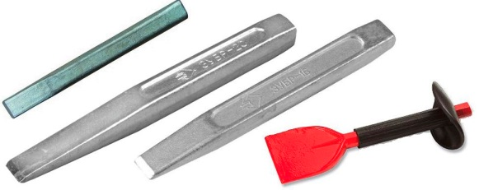

15. 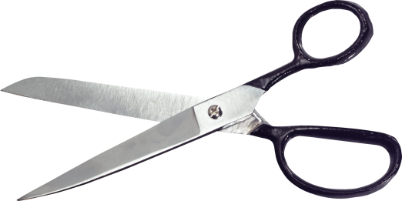

16. 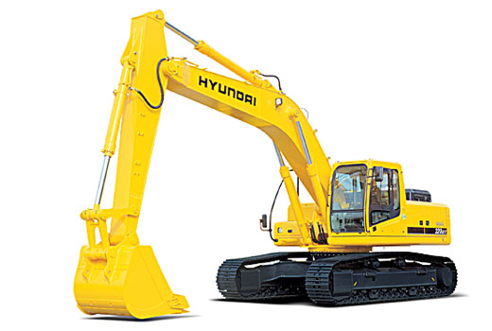
18. 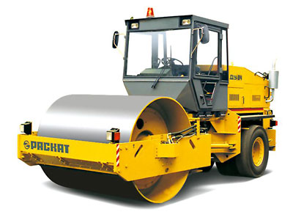

ОТВЕТЫ
По горизонтали: | По вертикали:
3. дрель  4. шабер  8. погрузчик  9. керн  10. напильник  11. коловорот  17. киянка  19. струбцина | 1. скрейпер  2. слесарь  5. сборке  6. пробойник  7. кувалда  11. каналокопатель  12. разборка  13. бульдозер  14. зубило  15. ножницы  16. экскаватор  18. каток

